## 集成SSM

集成的大致过程

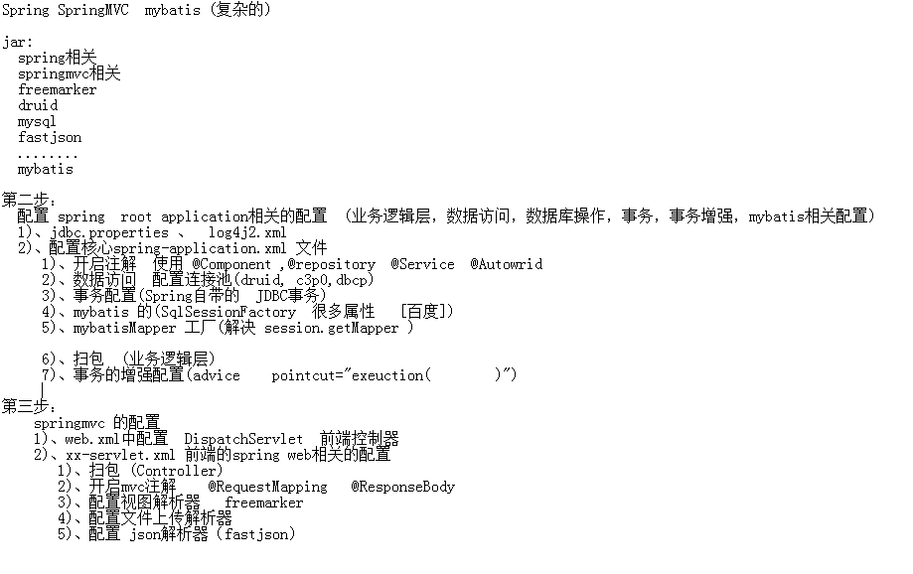

Jar包

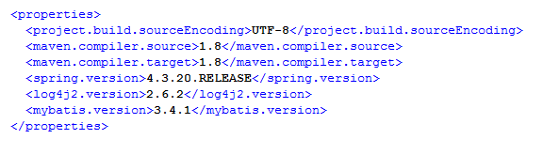

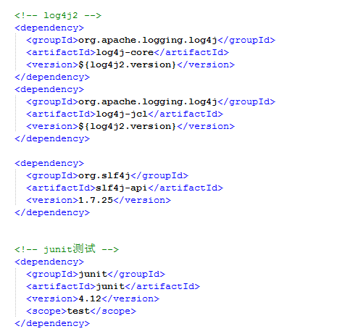

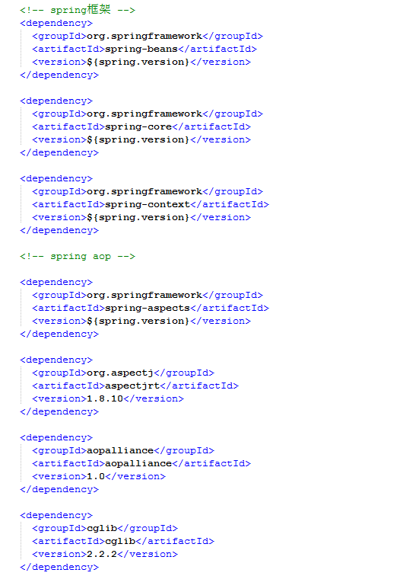

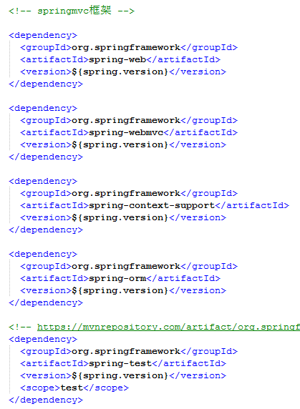

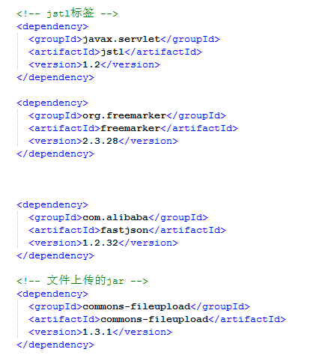

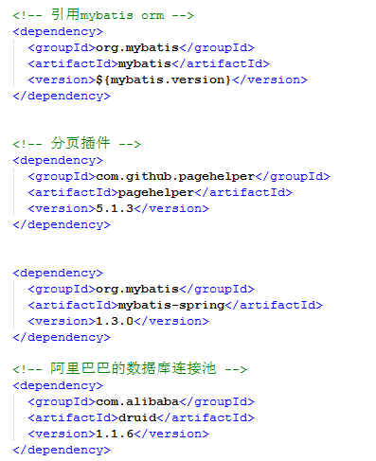

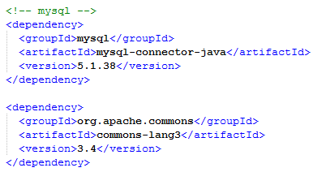

配置 springroot application相关的配置 (业务逻辑层，数据访问，数据库操作，事务，事务增强，mybatis相关配置)

jdbc.properties、spring-dao.xm、spring-service.xml、mybatis-sonfig.xml在resources文件夹下

1）、配置jdbc.properties

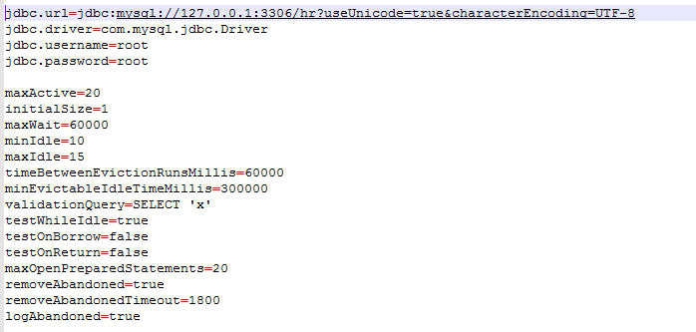

2）、配置核心spring-application.xml(根据业务分为了spring-dao.xml和spring-service.xml)

1）、spring-dao.xml配置dao层相关

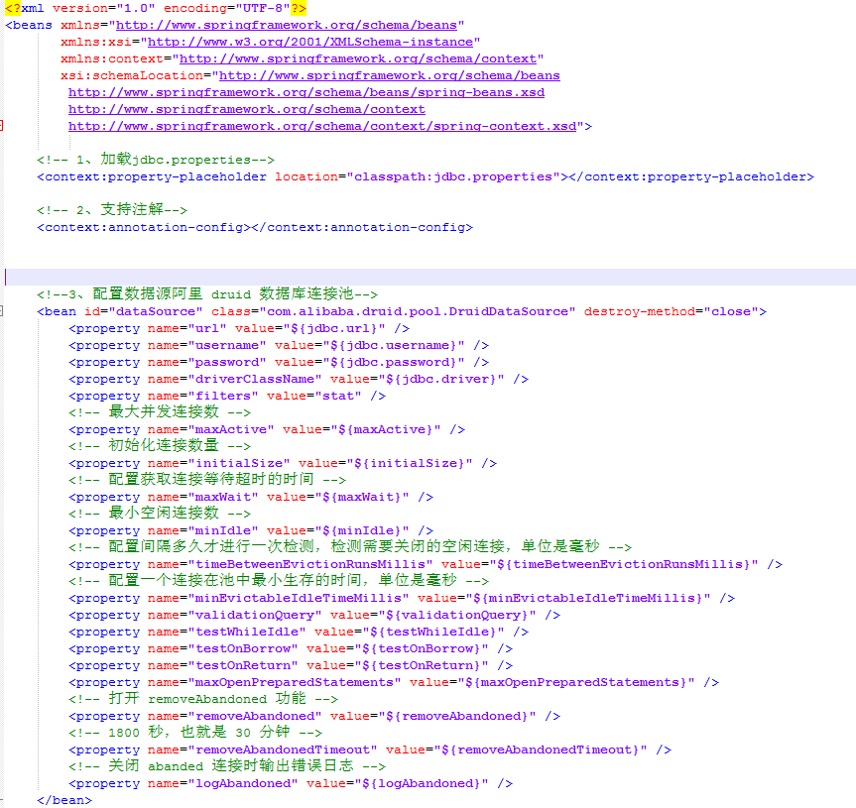

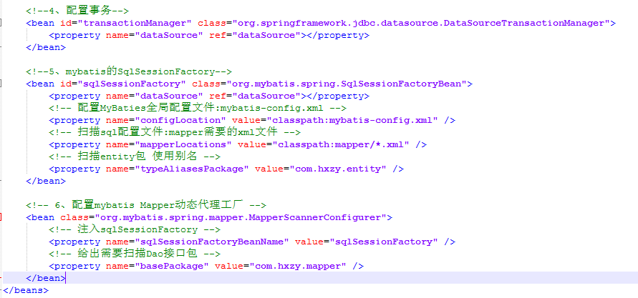

2）、配置spring-service.xml

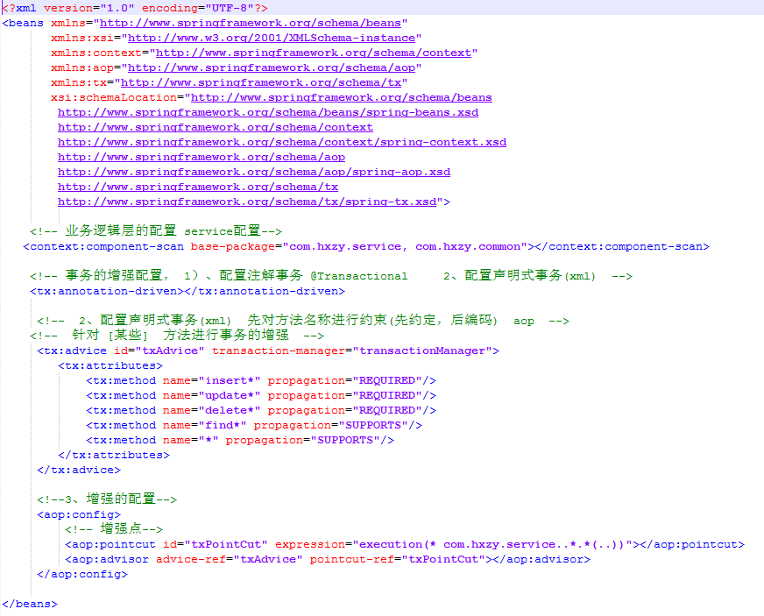

3）、atis 配置mybatis-sonfig.xml

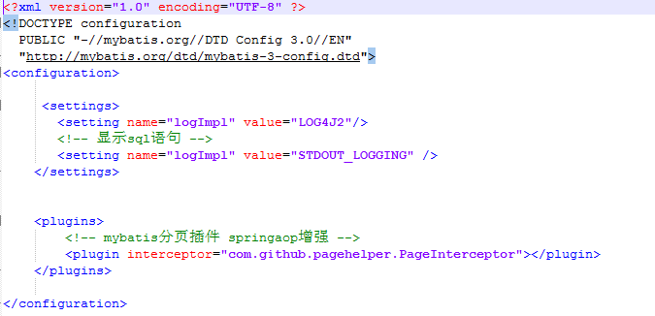

SpringMVC的配置

1）、web.xml的配置

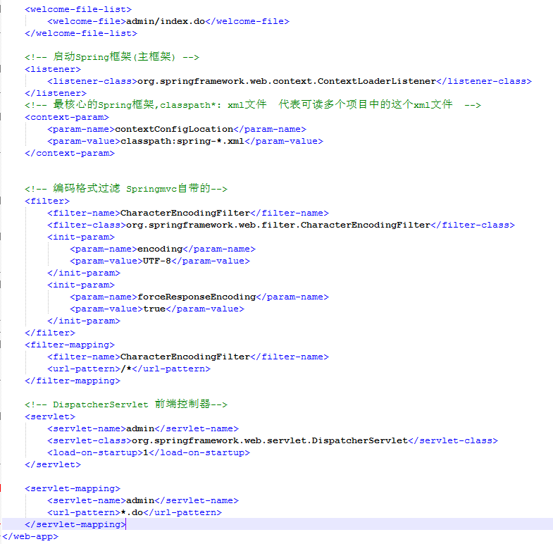

2）、admin-servlet.xml配置

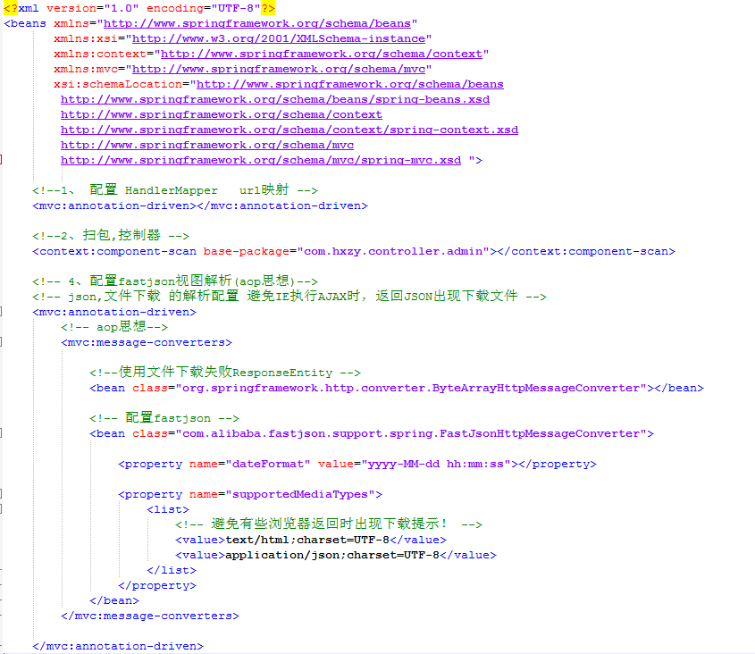

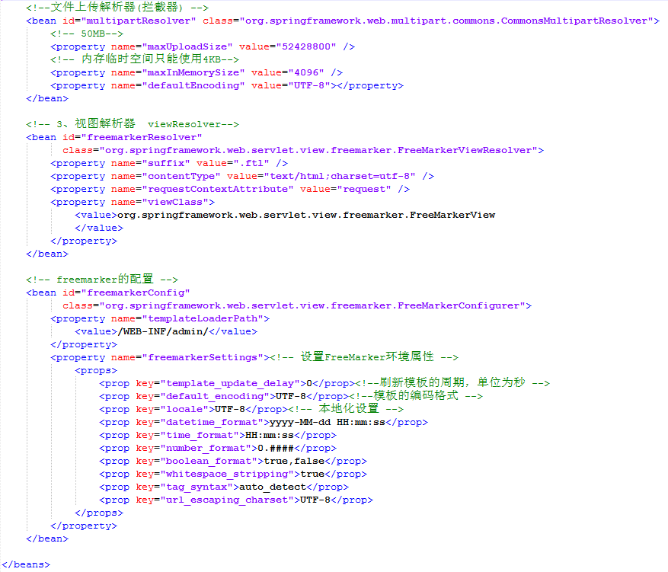

项目结构

